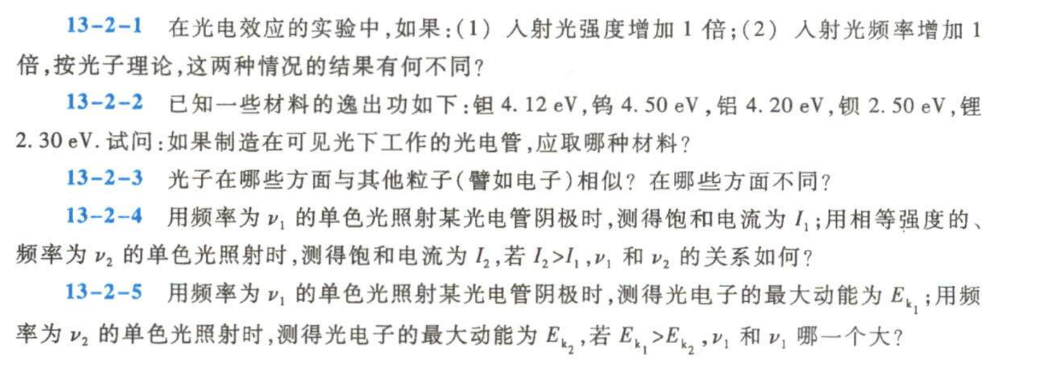
好的，以下是每个问题的详细回答：

### 13-2-1
在光电效应的实验中，如果人射光强度增加1倍，按光子理论，这两种情况的结果有何不同？

答：
当人射光强度增加1倍时，按照光子理论，两种情况下的结果会有如下不同：

1. **饱和电流**：饱和电流会增加1倍。这是因为饱和电流取决于单位时间内照射到金属表面上的光子数，而光强加倍意味着光子数也加倍。

2. **截止频率**：截止频率不会改变。截止频率是由材料本身的逸出功决定的，与光强无关。

3. **最大动能**：最大动能也不会改变。最大动能由光子的能量（即光的频率）和材料的逸出功决定，与光强无关。

### 13-2-2
已知一些材料的逸出功如下：铯4.12 eV, 钨4.50 eV, 铝4.20 eV, 锑2.50 eV, 锂2.30 eV。试问：如果制造在可见光下工作的光电管，应取哪种材料？

答：
要选择适合在可见光下工作的光电管材料，需要考虑材料的逸出功是否能被可见光激发。可见光的典型能量范围约为1.6 eV至3.1 eV。

从给出的材料来看，锂（Li）的逸出功最低，为2.30 eV，最接近可见光的能量范围。因此，锂是最适合作为可见光下工作光电管的材料。

### 13-2-3
光子在哪些方面与其他粒子（譬如电子）相似？在哪些方面不同？

答：
**相似之处：**
1. 光子和其他粒子一样，具有质量和动量。
2. 光子和其他粒子一样，遵循量子力学的基本原理，如不确定性原理等。

**不同之处：**
1. 光子没有静止质量，而其他粒子通常具有非零的静止质量。
2. 光子的速度总是等于光速c，而其他粒子的速度可以根据能量大小变化。
3. 光子的自旋为1，属于玻色子，而其他粒子可能是费米子或玻色子。
4. 光子不带电荷，而其他粒子可能带有正、负或无电荷。

### 13-2-4
用频率为ν₁的单色光照射某光电管阴极时，测得饱和电流为I₁；用相等强度的、频率为ν₂的单色光照射时，测得饱和电流为I₂，若I₂ > I₁，ν₁ 和 ν₂ 的关系如何？

答：
根据光电效应的规律，饱和电流主要依赖于光的强度和频率。由于题目中提到的是“相等强度”的光，所以影响饱和电流的主要因素是频率。

如果I₂ > I₁，则说明频率为ν₂的光产生的饱和电流更大。这表明ν₂的光子能量更高，更容易激发更多的电子产生光电流。因此，ν₂ > ν₁。

### 13-2-5
用频率为ν₁的单色光照射某光电管阴极时，测得光电子的最大动能为E_{k1}；用频率为ν₂的单色光照射时，测得光电子的最大动能为E_{k2}，若E_{k1} > E_{k2}，ν₁ 和 ν₂ 哪一个大？

答：
根据爱因斯坦光电方程：
\[ E_k = h\nu - W \]
其中，\( E_k \) 是光电子的最大动能，\( h \nu \) 是光子的能量，W是材料的逸出功。

如果 \( E_{k1} > E_{k2} \)，则说明 \( h\nu_1 - W > h\nu_2 - W \)，从而得出 \( h\nu_1 > h\nu_2 \)。因为普朗克常数h是一个常数，所以 \( \nu_1 > \nu_2 \)。

综上所述，ν₁ 大于 ν₂。
